Meble Meblezet - doskonały wybór do każdego wnętrza
Urządzasz swoje mieszkanie i szukasz inspiracji? Meble Meblezet z pewnością Ci jej dostarczą!

Idealne meble kluczem do pięknego wnętrza

Urządzanie mieszkania nie jest łatwym zadaniem, szczególnie gdy przychodzi nam wybierać odpowiednie meble. Niezależnie od stylu, na jaki się decydujemy, wyposażenie wnętrz powinno być jednocześnie piękne, jak i wytrzymałe - w końcu niedawno kupione kanapy, stoły czy szafki mają z nami zostać przez kolejne kilka lat. Idealnym przykładem kompromisu pomiędzy wyglądem a jakością wykonania są meble Meblezet. Te pochodzące od polskich producentów elementy wyposażenia wnętrz doskonale sprawdzą się w każdym mieszkaniu - także w Twoim!

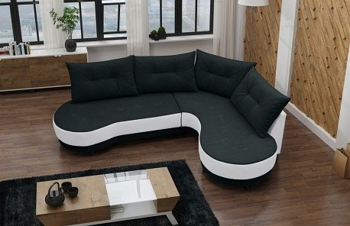
Meble Meblezet - pomysł na piękne mieszkanie

Ten wyjątkowy sklep to miejsce, w którym znajdziesz swoje wymarzone meble - niezależnie od tego, czy mają być one nowoczesne, czy utrzymane w klasycznym stylu. Wybór modeli nie ma znaczenia - decydując się na meble Meblezet masz pewność, że są one wykonane ze starannie wyselekcjonowanych materiałów, które zapewnią im dużą trwałość. Jeśli nie możesz się zdecydować, wejdź na stronę Ceneo.pl. Znajdziesz tam meble Meblezet, które porównasz między sobą kilkoma kliknięciami - szybko i bez wychodzenia z domu! Sprawdź na https://www.ceneo.pl/Meble/p:Meblezet.htm

